Міністерство освіти і науки України
Національний лісотехнічний університет України
Кафедра обчислювальної техніки і моделювання технологічних процесів

Методичні вказівки
до лабораторної роботи №2
“Двофакторний дисперсійний аналіз”

з дисципліни
“Інтелектуальний аналіз даних”

для студентів з напрямку підготовки 6.050101 “Комп’ютерні науки”

Львів-2013
Лабораторна робота №2
Двофакторний дисперсійний аналіз
Мета: Дослідити вплив двох незалежний факторів на залежну змінну.

Теоретичні відомості
Алгоритм двофакторного дисперсійного аналізу
Припустимо, що результативна ознака має нормальний закон розподілу з дисперсією 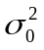, тобто умови, необхідні для проведення дисперсійного аналізу, виконується.
- Виявляємо загальне середнє використовуючи формулу (2.1).
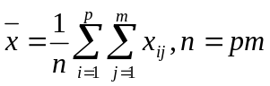 (2.1)
- Обчислюємо загальну суму квадратів відхилень спостережуваних значень ознаки від загальної середньої використовуючи формулу (2.2):
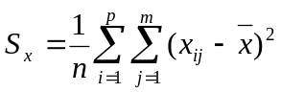 (2.2)
- Обчислюємо значення вибіркової дисперсії, використовуючи формулу (2.3):
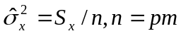 (2.3)
- Обчислюємо суму квадратів різниці між середніми по рядках і загальними середніми 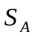, згідно формули (2.4). характеризує зміну ознаки за фактором А:
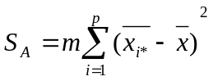 (2.4)
- Обчислюємо значення вибіркової дисперсії 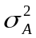 групових середніх 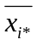, використовуючи формулу (2.5):
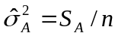 (2.5)
- Обчислюємо суму квадратів різниць між середніми по стовпцях і загальними середніми, використовуючи формулу (2.6).
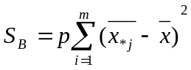 (2.6)
- Обчислюємо значення вибіркової дисперсії 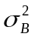, групових середніх 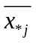, використовуючи формулу (2.7):
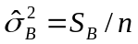 (2.7)
- Обчислюємо остаточну суму квадратів, використовуючи
формулу (2.8).
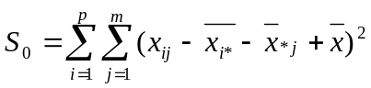 (2.8)
- Обчислюємо значення дисперсії неврахованих факторів, використовуючи формулу (2.9):
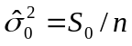 (2.9)
- Обчислюємо вибіркову дисперсію, обумовлену впливом фактору А: 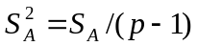
- Обчислюємо вибіркову дисперсію, обумовлену впливом фактору В:
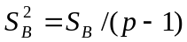
- Обчислюємо вибіркову остаточну дисперсії, що являється оцінкою параметру 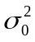: 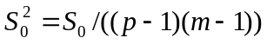
- Обчислюємо спостережуване значення критерію Фішера 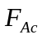, використовуючи формулу (2.10): 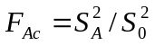
- Для заданого рівня значимості знаходимо правосторонню критичну точку 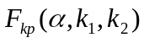, використовуючи таблицю критичних точок
F- розподілу:
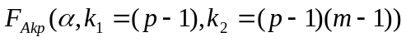
- Порівнюємо значення і 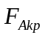:
а) якщо < , робимо висновок, що вплив фактору А на результативну ознаку Х не підтвердився;
б) якщо > , тоді обчислюємо вибірковий коефіцієнт детермінації за формулою (2.11):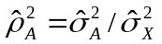 і робимо висновок, що нульову гіпотезу 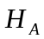 про рівність групових середніх за рядками відхиляємо. Фактор А впливає на результативну ознаку Х значиму. 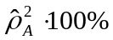 загальної варіації ознаки обумовлено фактором А.
- Знайдемо числове значення критерію Фішера, використовуючи формулу (2.12):
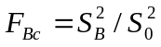 (2.12)
- Для заданого рівня значимості знаходимо правосторонню критичну точку 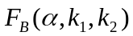, використовуючи таблицю критичних точок розподілу Фішера.
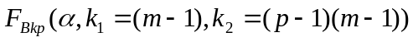
- Порівнюємо значення 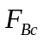 і 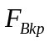:
а) якщо < , робимо висновок, що вплив фактору В на результативну ознаку не підтвердився. Групові середні по стовпцях відрізняються не значимо.
б) якщо > , тоді обчислюємо вибірковий коефіцієнт детермінації за формулою (2.13): 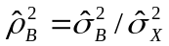 і робимо висновок, що нульова гіпотеза 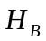 про рівність групових середніх по стовпцях не підтвердилась. Вплив фактору В на результативних признак Х значимий. 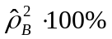 загальної варіації ознаки обумовлено фактором В.

